**Р е з ю м е**

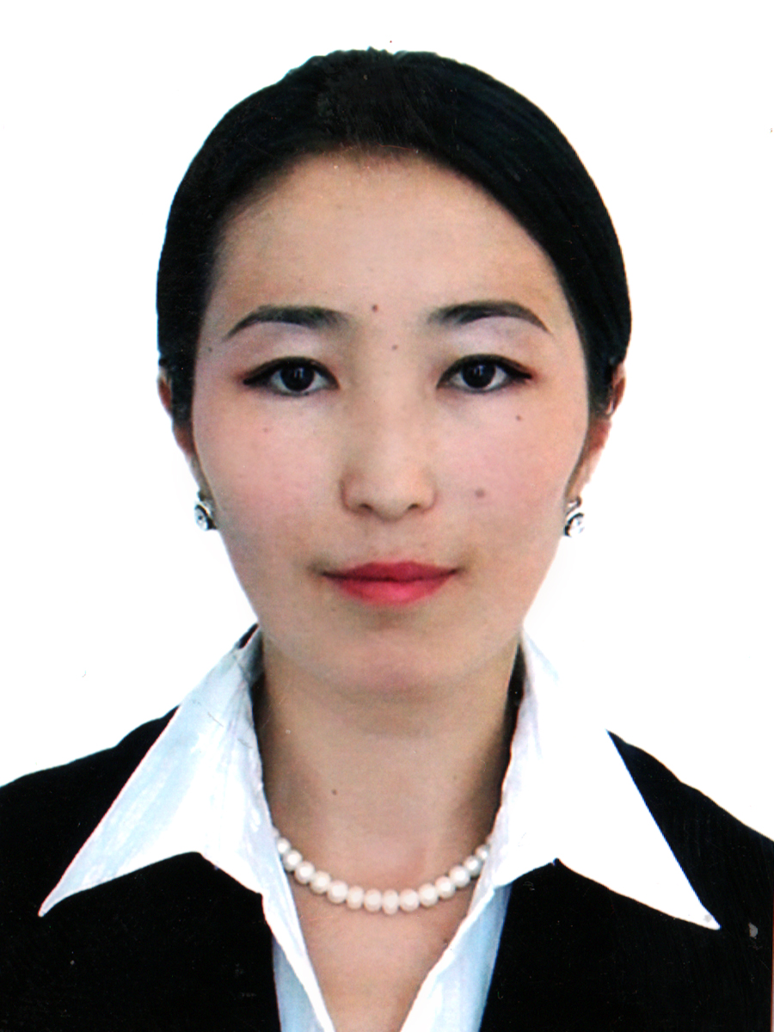

**Ф.А.А.***Айдарова Жыпаргүл Мусаевна*

**Туулган күнү жылы жана жери:***29.08.1980-ж.*

*Чоң-Алай району Ачы-Суу айылы*

**Улуту:***кыргыз*

**Жарандыгы:***Кыргызстандык*

**/й дареги:***Ош шаары Салиева көч. 42-42*

**Байланыш телефондору:***сот.: 0777 76-77-78*

**Билими:***жогорку ОГПИ пед.фак. 2001-ж. (артыкчылык менен)*

*ОшМУ «Психолог» 2007-ж. (артыкчылык менен)*

*ОшМУ ИПК “Финансы кредит” 2012-ж.*

**Кошумча билими:***Ош МУнун аспирантурсы 2007-2011-жж.*

* *Сынчыл ойлоону өстүрүү үчүн окуу жана жазуу долбоорунун «Сынчыл ойломду өнүктүрүүүнүн негиздери» аттуу семинар. (2011 ж. январь, март)*
* Сертификат *Южное региональное представительство ОО НОКП КР «Психо-социальная поддержка на уровне сообществ» ( 2010 г.)*
* Сертификат *«Защита Детей в Чрезвычайных ситуациях»(2010 г.)*
* *Сертификат “Создание силлабуса. Интерактивные методы обучения” (26.03.2013 г.)*
* *Сертификат “Педагогдун кесиптик компетенттүүлүгү” аттуу тренинг” (апрель 2016-ж.)*
* *Сертификат “Педагогикалык кадрлардын квалификациясын жогорулатуужана кайра даярдооборборунда жогорку окуу жайлардын окутуучулары үчүн” квалификациясын жогорулатуу курс. (10.06.2016-ж.)*

**Жалпы эмгек стажы:***16 жыл*

**Ош МУдагы эмгек стажы:***14 жыл*

**Иш тажрыйбасы:**

* *Чоң-Алай району Ж.Бөкөнбаев о.м. мугалими 2000-2002-жж.*
* *Ош МУнун педагогика кафедрасынын окутуучусу 2002-ж. бери.*

**Сыйлыктары:**

* *ОшМУнун «Ардак грамотасы» 2011-ж.*
* *Факультеттер аралык өткөрүлгөн интеллектуалдык «БРЕЙН-РИНГ» билимдүүлөр таймашында зор салымын кошуп студенттерге терең билим бергендиги үчүн бир нече сыйлыктар.*

**Компьютердик билими:** сертификат *MSWord, MSExcel*

**Тил билүү деңгээли:***кыргыз тили, орус тили (белгилүү деңгээлде),*

*англис тили (сөздүк менен)*

**Өзгөчө сапаттары:***жөнөкөйлүүлүк*

**/й-бүлөлүк абалы:***үй-бүлөлүү*

«___» ____________2017-ж. ____________

(колу)